Автоматизированная информационная система
финансово-аналитического учета

КОМПЛЕКС ЗАДАЧ «Сводная отчетность»

РУКОВОДСТВО СИСТЕМНОГО ПРОГРАММИСТА

Листов 25

Москва
2016
АННОТАЦИЯ
Руководство содержит сведения, необходимые для системного программиста (администратора) при работе по установке и настройке программного обеспечения комплекса задач «Сводная отчетность».

СОДЕРЖАНИЕ
1. Введение 5
1.1. Полное наименование СПО 5
1.2. Область применения 5
1.3. Краткое описание возможностей 5
1.4. Требования к уровню подготовки пользователей 5
2. Назначение и условия применения 6
2.1. Назначение комплекса задач администрирования СПО 6
2.2. Условия применения 6
3. Установка программного обеспечения 8
3.1. Установка серверной части СПО 8
3.2. Установка Web-приложения 12
4. Проверка, восстановление и поддержание работоспособности ПРОГРАММНОГО ОБЕСПЕЧЕНИЯ 15
4.1. Методы проверки работоспособности связки сервер приложений – рабочая станция 15
4.2. Методы проверки работоспособности сервера СУБД 15
4.3. Методы проверки работоспособности базы данных 16
4.4. Методы восстановления работоспособности серверов и рабочих станций 17
4.5. Методы восстановления работоспособности базы данных 17
4.6. Методы поддержания целостности базы данных 24
4.7. Методы поддержания безопасности базы данных 24
4.8. Обновление сервисной части Портала 24

ПЕРЕЧЕНЬ СОКРАЩЕНИЙ
Сокращение | Расшифровка
СПО КЗ «Сводная отчетность», СПО | Комплекс задач «Сводная отчетность»
СУБД | Система управления базами данных
ПО | Программное обеспечение

Введение

Полное наименование СПО
Полное наименование: СПО комплекса задач «Сводная отчетность» (далее – СПО КЗ «Сводная отчетность», СПО).

Область применения
Назначением СПО КЗ «Сводная отчетность» является автоматизация процессов сбора и консолидации отчетности, обеспечение обмена данными в электронном виде с органами Федерального казначейства.

Краткое описание возможностей
СПО КЗ «Сводная отчетность» обеспечивает выполнение следующих задач:
- Нормативно-справочное обеспечение:
  - Ведение общесистемных справочников;
  - Ведение общероссийских классификаторов;
- Планирование сбора отчетности;
- Сбор и консолидацию отчетности:
- Контроль своевременности представления отчетности подразделениями организации;
- Контроль корректности представленных данных;
- Свод бухгалтерской отчетности, печать сводной отчетности, выгрузка в файлы, форматов, регламентированных Федеральным казначейством и Министерством финансов;
- Выполнение расчетных процедур (правила расчета и взаимоувязки показателей, правила свода и сверки показателей, внутридокументная и междокументная сверка бюджетной отчетности);
- Работу системы уведомлений пользователей и массовую рассылку сообщений администратором СПО КЗ «Сводная отчетность» о порядке, сроках, требованиях или замечаниях по сбору отчетности.

Требования к уровню подготовки пользователей
Все пользователи СПО КЗ «Сводная отчетность» (конечные пользователи, администраторы) должны иметь базовые навыки работы на персональном компьютере.
Администраторы СПО КЗ «Сводная отчетность» должны обладать навыками конфигурирования СУБД, серверных операционных систем семейства Microsoft Windows, общесистемного ПО, а также ознакомиться с настоящим руководством.

Назначение и условия применения

Назначение комплекса задач администрирования СПО
Комплекс задач администрирования обеспечивает:
- Настройку и управление общими параметрами работы СПО КЗ «Сводная отчетность»;
- Обеспечение бесперебойной работы КЗ «Сводная отчетность»;
- Настройку и управление параметрами системы аутентификации пользователей, обеспечивающей доступ пользователей к ресурсам КЗ «Сводная отчетность»;
- Ведение списка пользователей, обеспечение регистрации пользователей КЗ «Сводная отчетность» с представлением им ролей, прав доступа, привязкой к организации, либо участку;
- Обеспечение оповещений и обратной связи для пользователей КЗ «Сводная отчетность».

Условия применения

Требования к программному обеспечению
СПО КЗ «Сводная отчетность» функционирует под управлением следующего программного обеспечения:
- сервер приложений:
  - Microsoft Windows Server 2008 R2 x64;
  - Web-сервер – Jetty 7.3;
  - Виртуальная машина Java Runtime Environment 6.0;
- сервер баз данных:
  - Microsoft Windows Server 2008 R2 x64;
  - СУБД – Microsoft SQL Server 2008 R2 Standard Edition x86/x64;
- рабочие станции:
  - Microsoft Windows XP / Vista / 7 / 8 / 8.1;
  - Офисные приложения – Microsoft Office версий 2003 или выше;
  - Интернет-обозреватель:
  - Mozilla Firefox (версия 24.6.0 esr);
  - Google Chrome (версия 35.0);
  - более поздние версии указанных интернет-обозревателей.

Требования к техническому обеспечению
Характеристики серверного оборудования должны быть не ниже приведенных характеристик:
- Требования к серверу управления базами данных:
  - процессор – не менее 1-го процессора Intel Xeon x7560 или более производительного;
  - оперативная память – от 16 GB и более (рекомендуется 32 GB);
  - аппаратный RAID с энергонезависимой кэш-памятью;
  - объём свободного дискового пространства – 500 GB или более;
  - сетевой интерфейс – 1 Gbps;
- Требования к серверу приложений:
  - процессор – не менее 1-го процессора Intel Xeon E5-2660 или более производительного;
  - оперативная память – от 16 GB и более (рекомендуется 32 GB);
  - аппаратный RAID с энергонезависимой кэш-памятью;
  - объём свободного дискового пространства – 200 GB или более;
  - сетевой интерфейс – 1 Gbps
- Характеристики пользовательских рабочих станций, достаточные для обеспечения работы с СПО КЗ «Сводная отчетность»:
  - тип процессора – Intel Core 2 Duo / AMD Athlon II или аналогичные по производительности;
  - частота процессора – 2 ГГц;
  - объем оперативной памяти – 2 Гб;
  - тип оперативной памяти – DDR-III;
  - объем доступного дискового пространства – от 10 Гб;
  - размер экрана монитора (диагонали) – от 17 дюймов;
  - наличие сетевого соединения – 10 Mb/s;
  - средства навигации и ввода информации – клавиатура, манипулятор «мышь».

Установка программного обеспечения

Установка серверной части СПО
ШАГ 1. Для установки серверной части СПО нужно выполнить следующие действия:
- вставить дистрибутивный диск в привод CD-ROM или смонтировать образ дистрибутива SQL Server 2008 R2. Должен сработать автозапуск и появится окно обзора диска;
- установить приложение СУБД MS SQL Server 2008 R2. Установка производится в соответствии с документацией разработчика СУБД. Значение параметра «Сортировка» («Collation») должно быть «Cyrillic_General_CI_AS». Документация находится по ссылке: http://technet.microsoft.com/library/ms143219(sql.105).aspx.

ПРИМЕЧАНИЕ: Для установления связи между ПО и СУБД необходимо включить все протоколы, кроме VIA, в настройке служб SQL Server в оснастке SQL Server Configuration Manager и разрешить правило для входящего трафика в брандмауэре Windows или отключение последнего.
- установить JAVA JDK версии 1.6 (1.6.0u45), прилагаемую на диске.
ПРИМЕЧАНИЕ: Разрядность JAVA JDK должна совпадать с разрядностью системы. Для того, чтобы узнать разрядность системы, необходимо открыть окно Система (System), нажав правой кнопкой мыши на ярлык Компьютер (Computer) на рабочем столе или в меню Пуск (Start) и выбрав в выпадающем меню пункт Свойства (Properties);
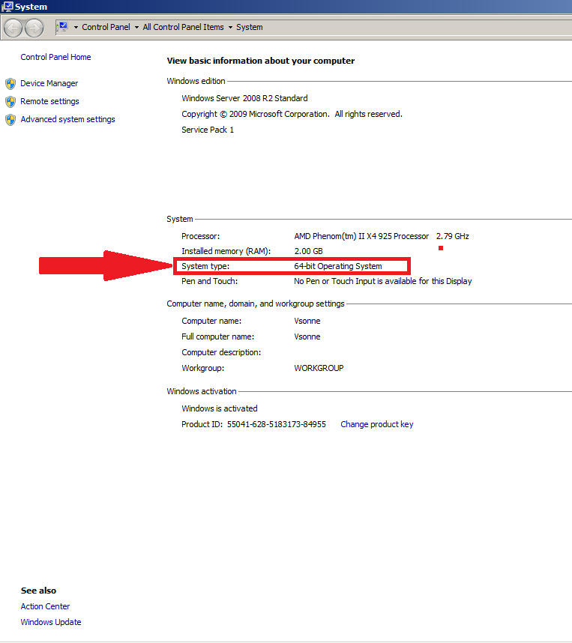
Рис. 3.1 Окно «Система»
- запустить установочный файл JAVA. В окне приветствия необходимо нажать кнопку «Далее» (Next);
- в окне выбора компонентов необходимо нажать кнопку «Изменить» (Change), расположенную напротив пути установки, и указать путь установки, не содержащий пробелы и/или кириллический набор символов (например, корректный путь C:\Java\jdk1.6.0_45\), нажать кнопку «ОК»:
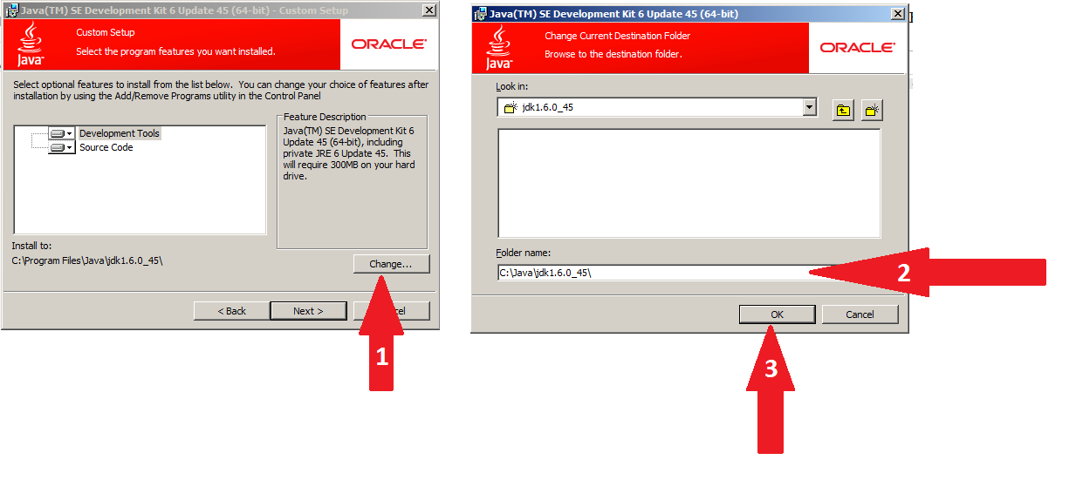
Рис. 3.2 Указание пути установки JAVA
- во всех дальнейших окнах установки необходимо нажимать «Далее» (Next). В последнем окне необходимо нажать кнопку «Закрыть» (Close).

ШАГ 2. Для настройки соединения web-приложения с БД следует выполнить следующие действия:
- открыть Microsoft Windows SQL Management Studio 2008 R2 и подключиться к нужному экземпляру (instance), указанному в шаге 1, используя учетную запись администратора (sa);
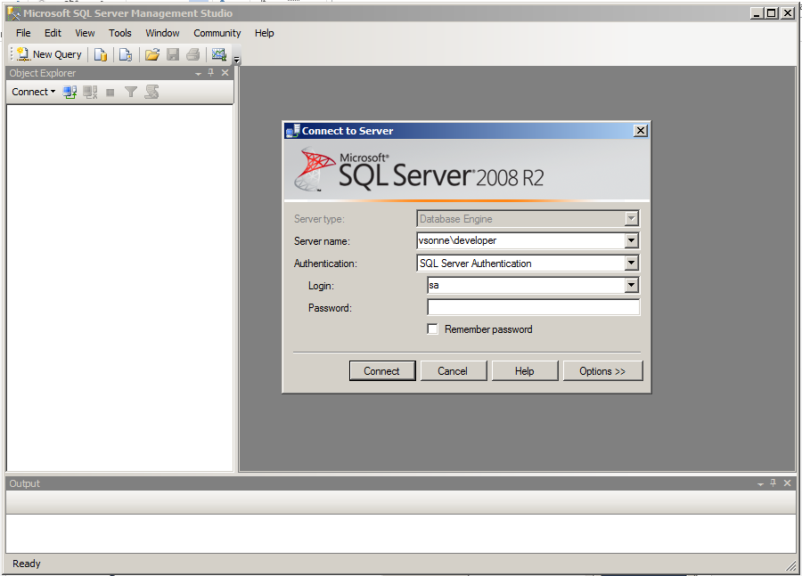
Рис. 3.3 Окно «Microsoft SQL Management Studio»
- на пункте databases нажать правой кнопкой мыши и выбрать Новая база данных (New database):
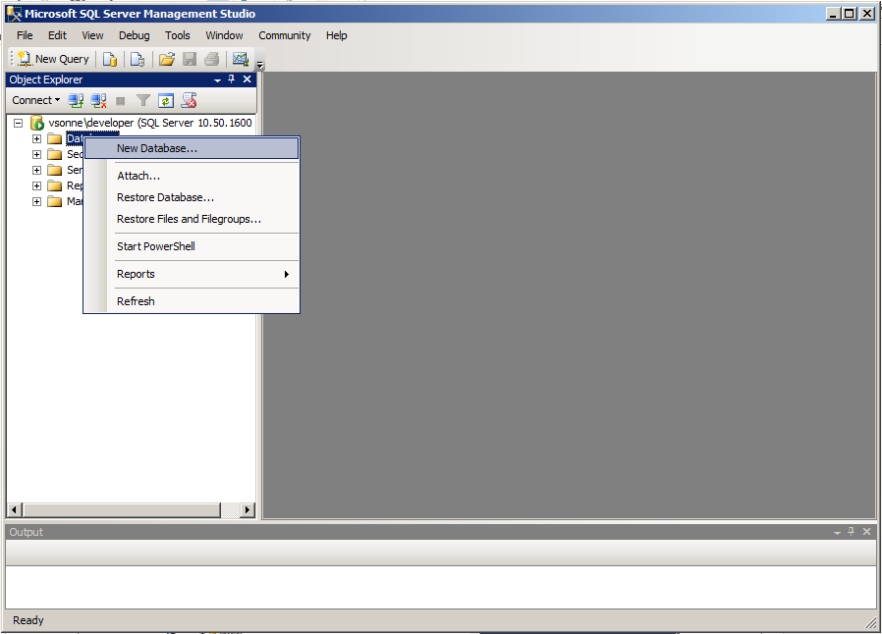
Рис. 3.4 Окно «Создание нового источника»
- в строке Название базы данных (Database name) необходимо ввести произвольное название базы данных, которая будет использоваться приложением. Далее, в столбце Автоувеличение (Autogrowth) необходимо выставить параметры, показанные на Рис. 3.5 и нажать OK в текущем и предыдущем окнах:
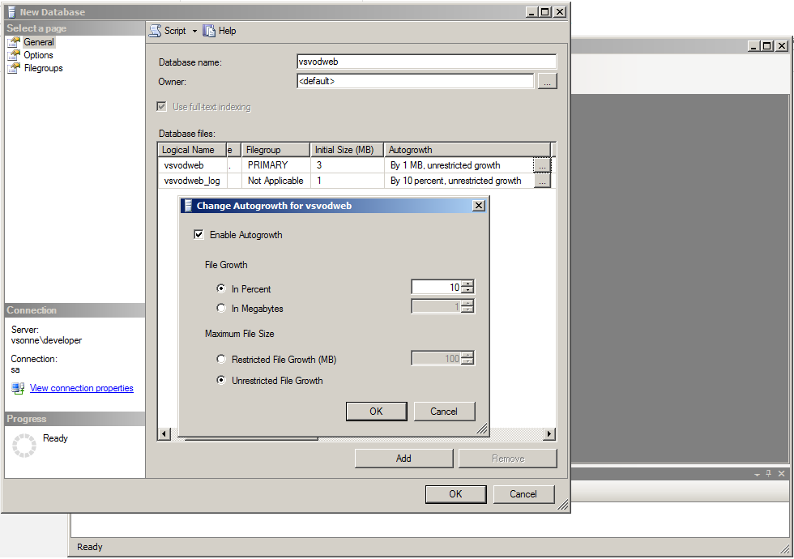
Рис. 3.5 Окно «Создание нового источника»
- после шага 3 в списке пользовательских баз данных будет создана база данных с указанным именем.

Установка Web-приложения
Для установки Web-приложения выполнить следующие действия:
- распаковать архив приложения в директорию, не содержащую пробелом и/или кириллических символов (например, корректный путь C:\nnn_svod\);
- открыть текстовым редактором файл install-windows-service.bat и изменить в нем следующие параметры (на Рис. 3.6 выделены красным):
- //IS//JettyService – название службы в OS Windows;
- --DisplayName="Advert Spot Manager Application Test Server" – название сервиса, отображаемое в оснастке «Службы» (Services);
- изменить все пути до конфигурационных и служебных файлов на пути из п.1;
- в параметре jetty.port заменить значение порта приложения на необходимый из диапазона 8080-65535;

ПРИМЕЧАНИЕ. Назначаемый приложению порт должен быть свободен.
- открыть текстовым редактором файл jetty.xml, находящийся в рабочей папке приложения и изменить в нем параметры подключения на соответствующие проделанным в шаге 1;
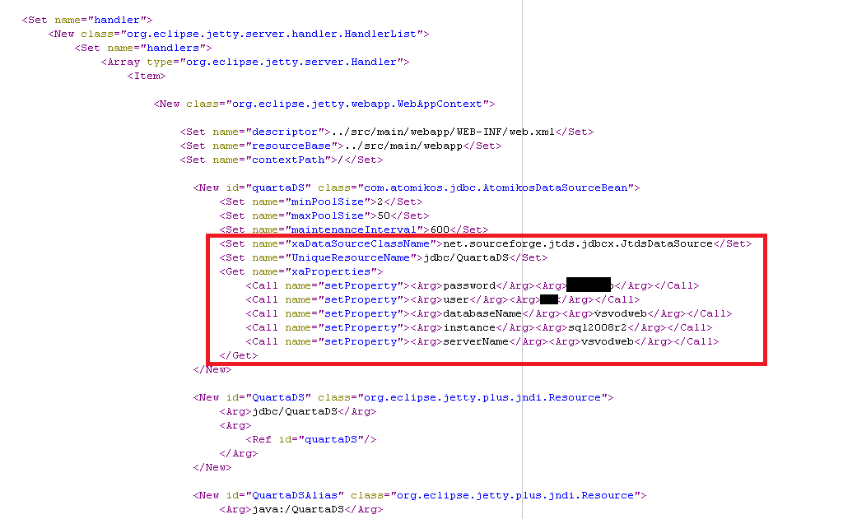
Рис. 3.6 Файл jetty.xml, открытый в текстовом редакторе
ПРИМЕЧАНИЕ. Параметры user/password определяет соответственно имя учетной записи и ее пароль, которые будет использовать приложение для связи с SQL Server. Параметр DatabaseName определяет названия базы данных, используемой приложением. Параметр Instance определяет экземпляр SQL Server к которому будет проводиться подключение. Параметр ServerName определяет имя сервера, к которому будет проводиться подключение. Для корректной работы приложения необходимо убедиться в активности службы SQL Server Browser на сервере СУБД.
- запустить командную строку от имени администратора и перейти в ней в директорию, указанную в п.1 (например, cd C:\nnn_svod) и выполнить в ней файл install-windows-service.cmd;
- открыть оснастку Службы (Services), найти в нем созданную службу, нажать на ней правой кнопкой мыши и выбрать Свойства (Properties);
- в появившемся окне указать тип старта Автоматически (Automatic), нажать кнопку Запустить (Start) и нажать кнопку ОК.
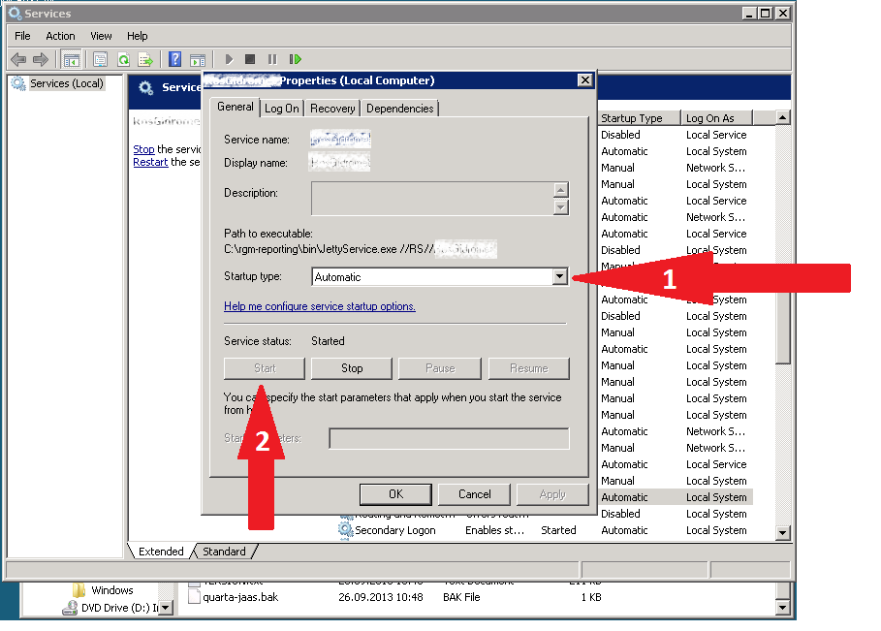Рис. 3.7 Окно «Свойства» сервиса приложения

Проверка, восстановление и поддержание работоспособности ПРОГРАММНОГО ОБЕСПЕЧЕНИЯ

Методы проверки работоспособности связки сервер приложений – рабочая станция
Для того чтобы проверить работоспособность связки сервер приложений – рабочая станция требуется выполнить следующие действия:
1) запустить сервер приложений и СУБД;
2) запустить рабочую станцию;
3) запустить веб-браузер;
4) ввести в адресную строку веб-браузера адрес веб-приложения программного модуля, появление стартовой страницы свидетельствует о работоспособности веб-приложения.

Порядок проверки работоспособности Web-приложения
Для проверки необходимо выполнить следующие действия:
1) запустить веб-браузер;
2) в адресной строке веб-браузера ввести адрес веб-приложения;
Адресная строка веб-браузера
Рис. 4.8 Адресная строка веб-браузера
Примечание. На рисунке приведен условный адрес веб-приложения.
3) нажать клавишу Enter;
4) если введен верный адрес, то появится стартовая страница приложения.

Методы проверки работоспособности сервера СУБД
Для того чтобы проверить работоспособность сервера СУБД требуется выполнить следующие действия:
1) убедиться в том, что службы SQL-сервера находятся в состоянии Работает. Для этого запустить консоль управления службами (Пуск → Настройка → Панель управления → Администрирование → Службы). В открывшемся окне найти используемую SQL службу;
2) загрузить утилиту SQL Server Management Studio, входящую в состав СУБД Microsoft SQL Server 2008 R2 (Пуск → Программы → Microsoft SQL Server 2008 R2 → SQL Server Management Studio). Появится окно Connect to Server (Соединение с Сервером), Рис. 4.9:
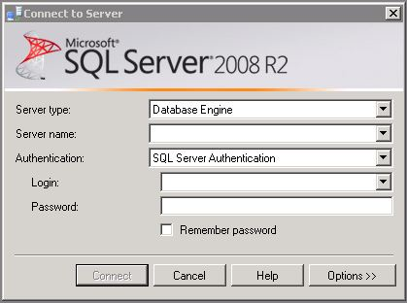
Рис. 4.9 Окно «Connect to Server»
4) в полях окна следует задать параметры соединения с экземпляром SQL-сервера:
- Server type (тип сервера) – Database Engine;
- Server name (имя сервера) – «Имя сервера\Имя экземпляра SQL-сервера»;
- Authentication (проверка подлинности) – SQL Server Authentication;
- Login (имя входа);
- Password (пароль);
5) нажать кнопку Connect (Соединить). После успешного соединения с экземпляром SQL-сервера откроется главное окно утилиты SQL Server Management Studio.
Успешное соединение с экземпляром SQL-сервера (появление главного окна утилиты Management Studio) свидетельствует о работоспособности сервера.

Методы проверки работоспособности базы данных

Проверка физической целостности базы данных
Проверка работоспособности базы данных осуществляется путем проверки физической целостности базы данных. Проверка физической целостности базы данных производится с помощью системной команды DBCC CHECKDB (язык запросов T-SQL).

Методы восстановления работоспособности серверов и рабочих станций

Восстановление работоспособности сервера
Работоспособность сервера в случае его отказа, восстанавливается специалистами из подразделения технической поддержки. Если технических неисправностей в оборудовании сервера не обнаружено и операционная система сервера работает без сбоев, то для восстановления его работоспособности рекомендуется перезапустить службы SQLServer, а также убедиться в доступности баз данных (с использованием утилиты SQL Server Management Studio) и веб-приложений.

Восстановление работоспособности рабочей станции
Если произошел программно-аппаратный сбой рабочей станции (клиентского приложения), следует обратиться к специалистам из подразделения технической поддержки.
Если специалист не обнаружит технических неисправностей в оборудовании рабочей станции (и операционная система станции работает без сбоев), то следует убедиться в доступности сервера, на котором установлены веб-приложения.

Методы восстановления работоспособности базы данных
Для обеспечения возможности восстановления базы данных (например, поврежденной) администратор должен периодически выполнять ее резервное копирование. Методика проведения резервного копирования рассмотрена в п. 4.5.1.
Методика восстановления базы данных приведена в п. 4.5.2.

Резервное копирование базы данных
Резервное копирование производится на сервере (компьютере, на котором расположен SQL-сервер).
Для создания резервной копии текущей базы данных необходимо:
- нажать правой кнопкой мыши на исходную базу данных, в выпадающем меню выбрать Задачи (Tasks) → Резервное копирование (Backup):
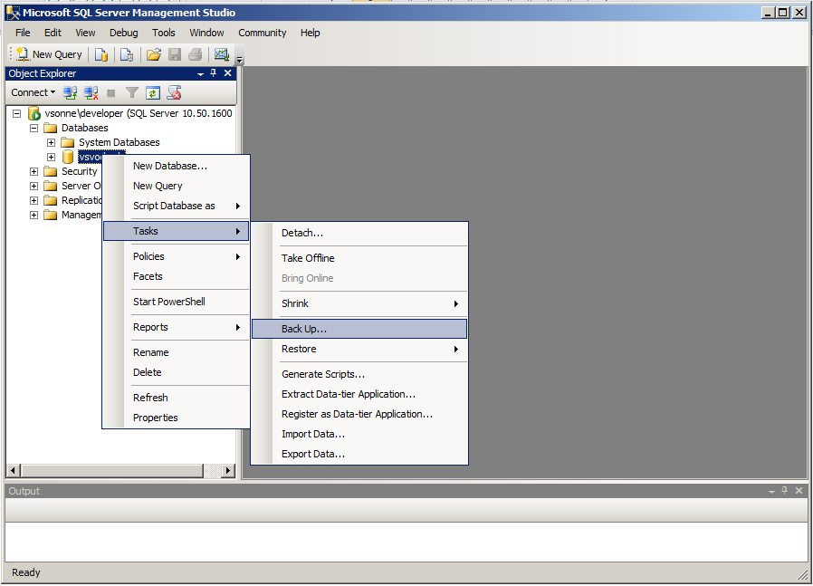
Рис. 4.10 Главное окно Management Studio 2008
- удалить путь хранения резервной копии по умолчанию; убедиться в том, что выбран параметр Диск (Disk); нажать кнопку Добавить (Add); нажать кнопку с изображением троеточия:

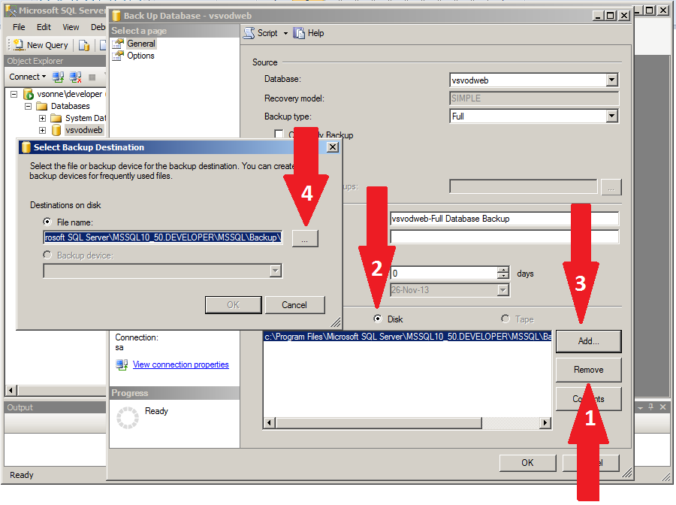
Рис. 4.11 Окно резервного копирования базы данных
- в следующем окне необходимо выбрать тип файлов – все (Files of type – All), выбрать директорию для хранения резервной копии, набрать имя для файла резервной копии и нажать кнопку ОК:
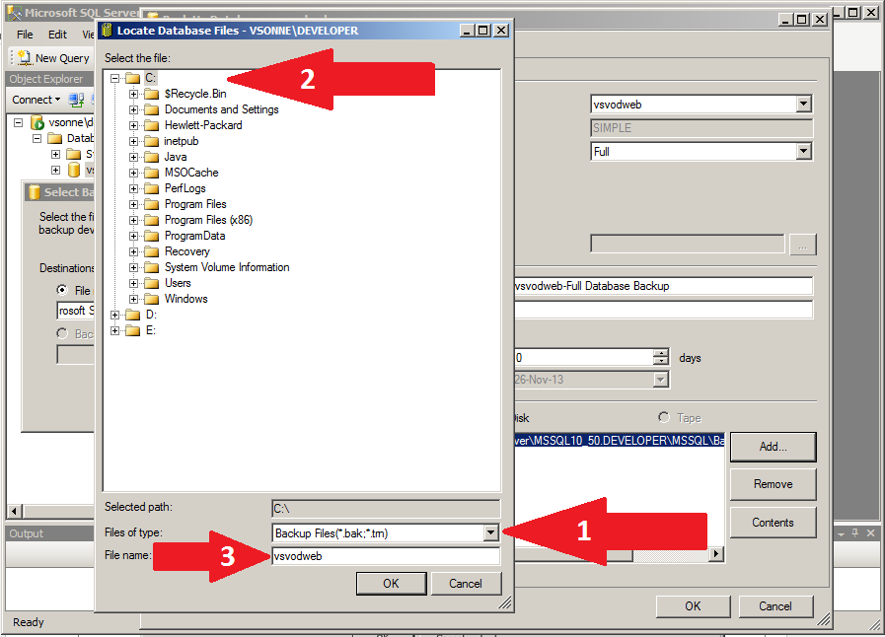
Рис. 4.12 Окно выбора директории хранения резервной копии
- далее необходимо перейти на вкладку Параметры (Options) и отметить необходимые опции согласно Рис. 4.13, нажать кнопку ОК и дождаться окончания резервного копирования базы данных:
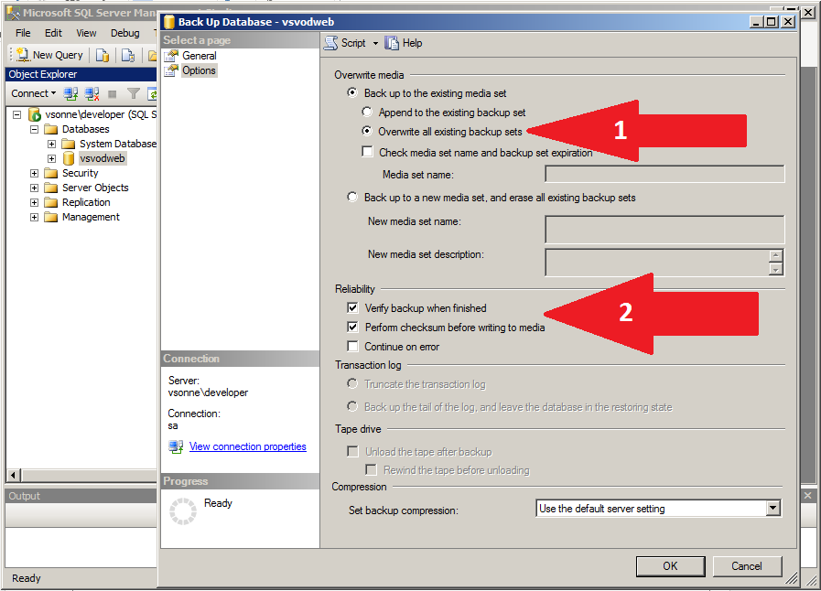
Рис. 4.13 Окно «Параметры» восстановления базы данных

Восстановление базы данных
Восстановление БД производится на сервере (компьютере, на котором расположен SQL-сервер).
Для восстановления БД из резервной копии следует выполнить следующие действия:
- нажать правой кнопкой мыши на необходимую базу данных, выбрать Задачи (Tasks) → Восстановление (Restore) → База данных (Database);
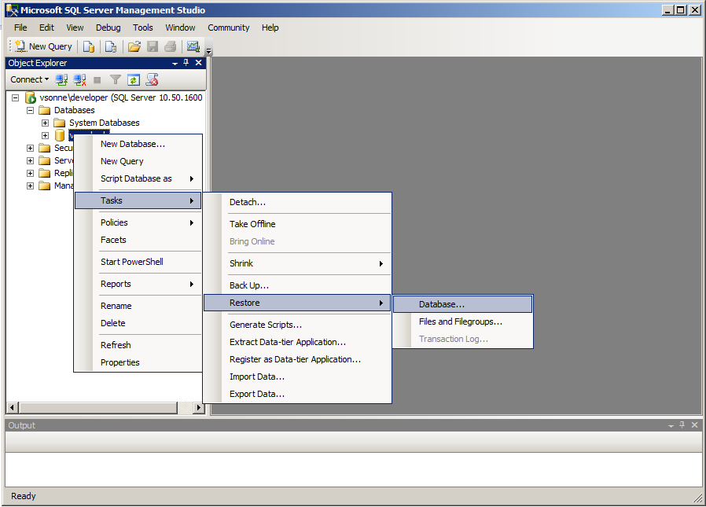
Рис. 4.14 Главное окно Management Studio 2008
- в появившемся окне восстановления поставить отметку в поле Устройство (Device), нажать кнопку с тремя точками и нажать кнопку Добавить (Add):
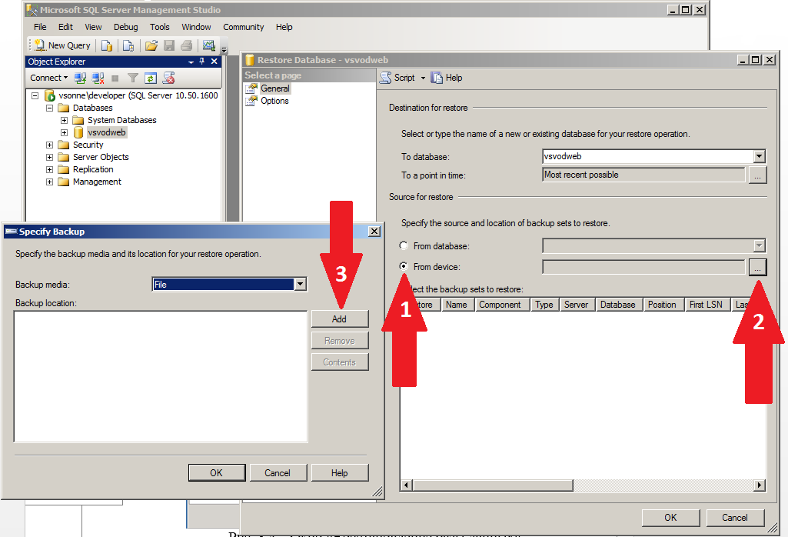
Рис. 4.15 Окно «Восстановление базы данных»
- в следующем окне необходимо выбрать тип файлов «Все файлы», указать файл резервной копии, далее нажать ОК в текущем и предыдущем окнах;
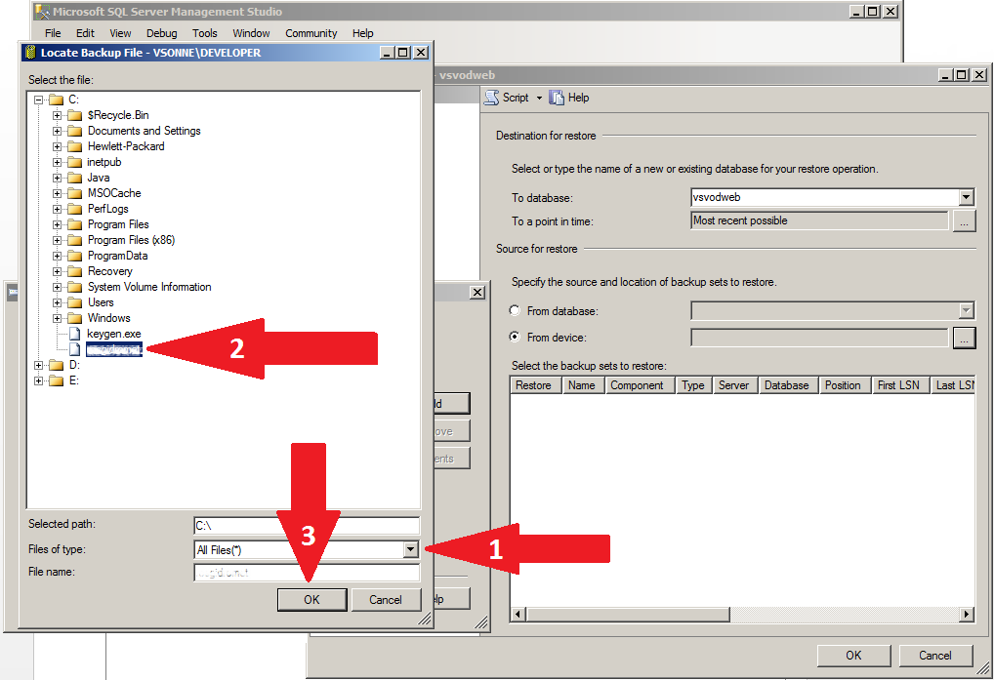
Рис. 4.16 Окно «Выбор резервной копии»
- далее необходимо убедиться, что в поле База данных (Database) выбрана целевая база данных, выбрать нужный источник восстановления и перейти на вкладку Параметры (Options);
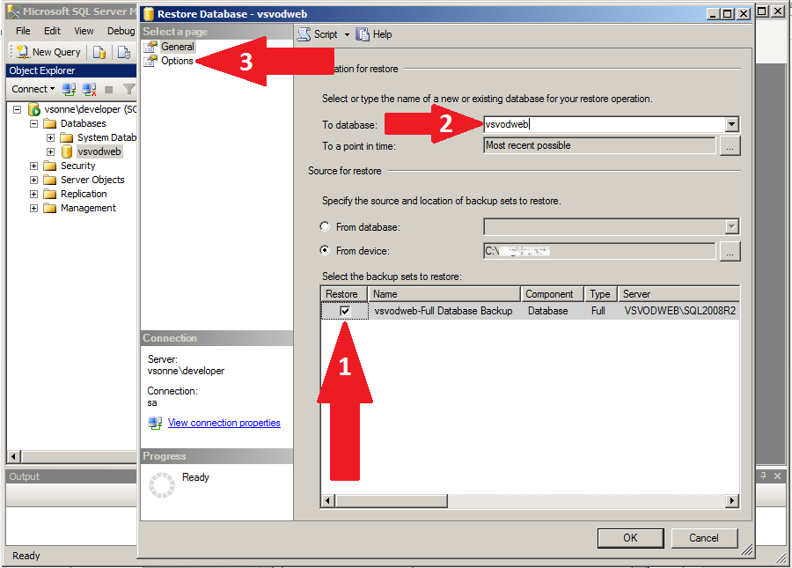
Рис. 4.17 Окно восстановления базы данных
- в окне свойств необходимо установить флаг Перезаписать существующую базу (Overwrite the existing database), нажать кнопку OK и дождаться окончания процесса восстановления базы данных:
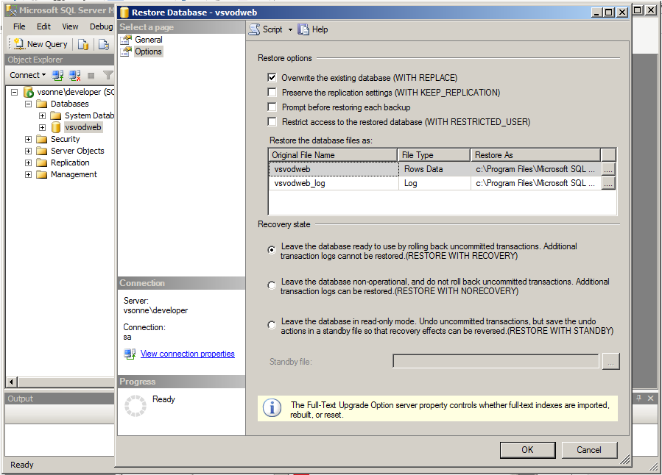
Рис. 4.18 Окно «Свойства» мастера восстановления базы данных

Методы поддержания целостности базы данных
Целостность базы данных обеспечивается встроенными средствами СУБД Microsoft SQL Server 2008 R2.

Методы поддержания безопасности базы данных
Безопасность базы данных обеспечивается встроенными средствами СУБД Microsoft SQL Server 2008 R2 и операционной системы сервера.

Обновление сервисной части Портала
Для обновления портала необходимо выполнить следующие действия:
- остановить службу Портала (Service) в оснастке Службы, либо при помощи командной строки (запрос в командной строке net stop имя_службы);
Важно! Если при обновлении требуется восстановить резервные копии БД – это необходимо сделать на данном этапе.
- в папке C:\папка_с_проектом\webapps удалить файл ROOT.war. Поместить в эту папку файл ROOT.war, полученный от разработчиков;
Важно! Если требуется только восстановить резервные копии БД, то данный пункт выполнять не нужно.
- запустить службу Портала (Service) в оснастке Службы, либо при помощи командной строки (запрос в командной строке net start имя_службы).
Обновление завершено.

